**会计学院宿舍情况反馈（含照片）**

**宿舍号： 文泽园 4#315**

**宿舍成员：郭志鹏、刘晓龙、寇相乐、王国良、胡志刚**

**班级： 13级会电4班**

**班主任： 李莘**

**日期： 2016/4/20**

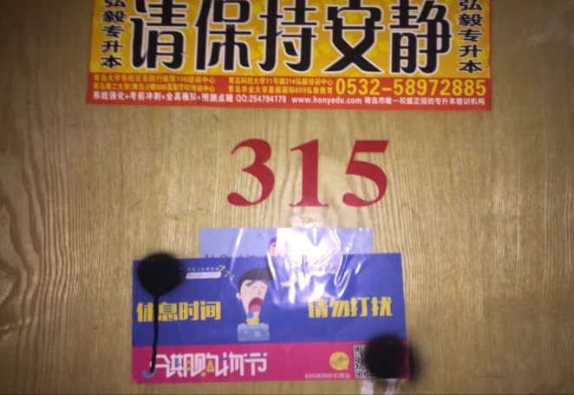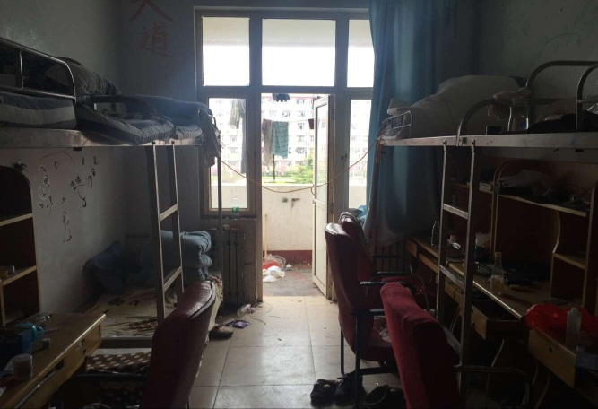

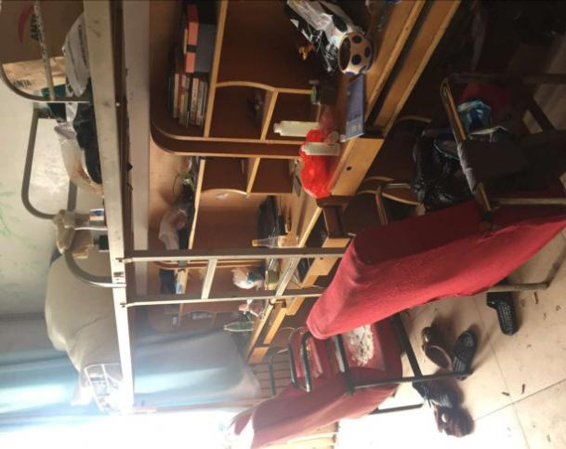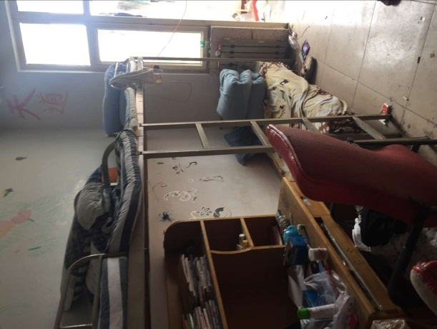

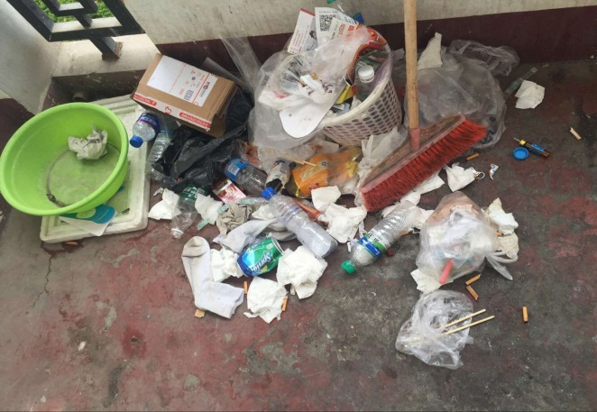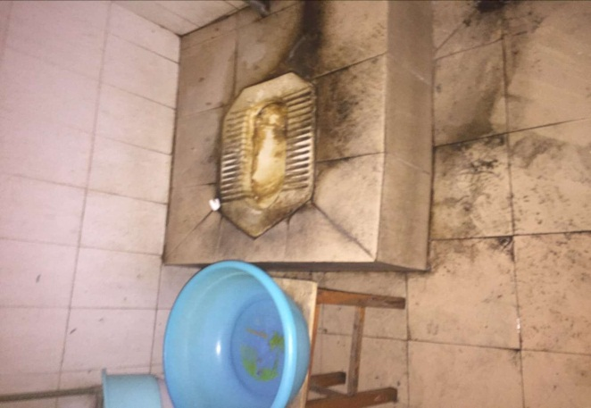

**会计学院宿舍情况反馈（含照片）**

**宿舍号： 文泽园 8#313**

**宿舍成员：王洋、孙萌、仲琳琳、董凯丽、李小涵、谢文博**

**班级： 13级会计7班**

**班主任： 韩非**

**日期： 2016/4/20**

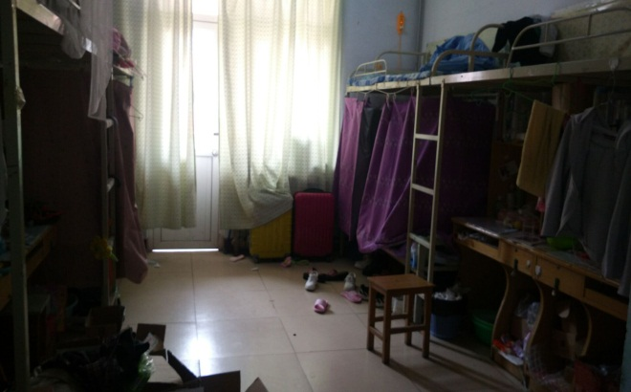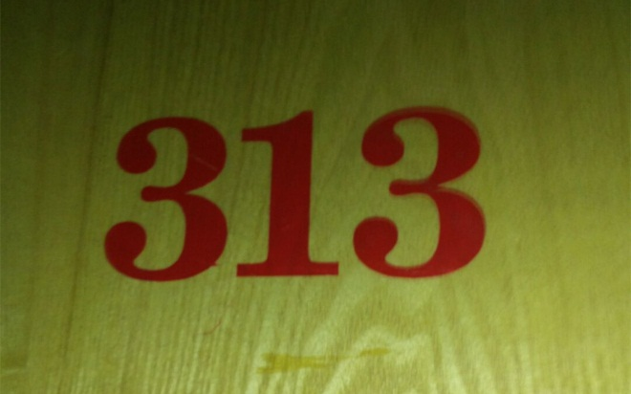

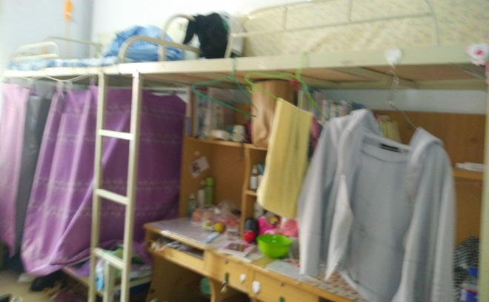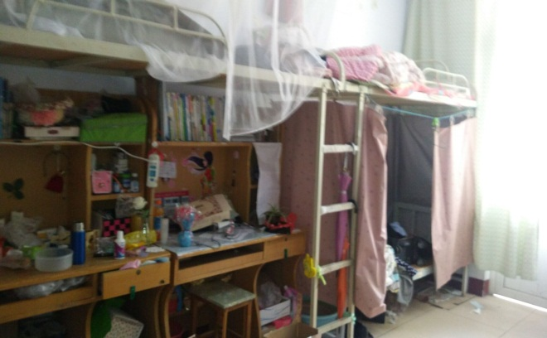

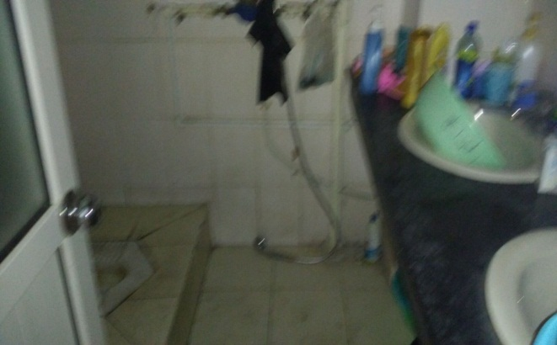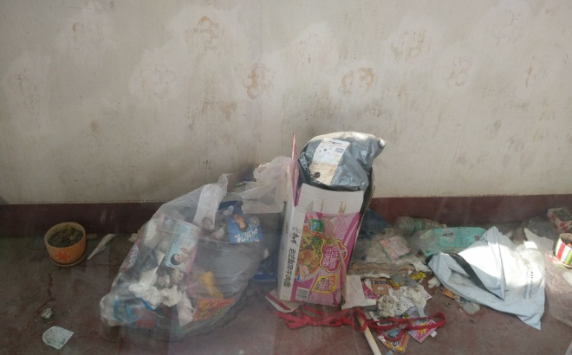

**会计学院宿舍情况反馈（含照片）**

**宿舍号： 文泽园 7#110**

**宿舍成员：潘秀丽、王文艳、赵莎、杜忠伟、宋雨**

**班级： 14级会计4班、14级会电7班**

**班主任： 田文乾、吕东波**

**日期： 2016/4/24**

